

Wydatek współfinansowany przez Unię Europejską ze środków Europejskiego Funduszu Rozwoju Regionalnego w ramach Regionalnego Programu Operacyjnego Województwa Mazowieckiego 2007-2013 oraz budżetu województwa mazowieckiego

Wydatek współfinansowany przez Unię Europejską w ramach Europejskiego Funduszu Społecznego

**Szacowanie wartości zamówienia**

**KOMPLEKSOWE ZORGANIZOWANIE I OBSŁUGA WYDARZENIA POD ROBOCZYM TYTUŁEM „VI FORUM ROZWOJU MAZOWSZA”**

1. **Informacje podstawowe:**
2. Określenie przedmiotu oraz wielkości lub zakresu zamówienia:

Przedmiotem zamówienia jest usługa polegająca na kompleksowym zorganizowaniu i obsłudze wydarzenia pod roboczym tytułem „VI FORUM ROZWOJU MAZOWSZA” (w skrócie: 6FRM).

1. Miejsce organizacji:

PGE Narodowy, Al. Ks. J. Poniatowskiego 1, 03-901 Warszawa

1. Czas trwania imprezy pn. VI Forum Rozwoju Mazowsza (6FRM): 2 dni.
2. Termin realizacji wydarzenia:.

* Montaż: 6 października 2015 r.
* Realizacja 6FRM: 7 października 2015 r. (w godzinach 9:00-17:00) - 8 października 2015 r. (w godzinach 9:00-115:00)
* Demontaż: 8 października 2015 r. (po godz. 17.00 maksymalnie do godziny 23:59).

1. Liczba uczestników: ok. 3000 osób

Powierzchnia do zagospodarowania na potrzeby 6FRM: łącznie min. 3 000m2. Ze względu na specyfikę obiektu, większość ww. przestrzeni będzie na tym samym piętrze co sale/przestrzeń konferencyjna, w bezpośrednim jej sąsiedztwie, jedynie jedna sala przeznaczona na ewentualne wydarzenia towarzyszące będzie znajdowała się na innym poziomie (piętro wyżej).

WYNAJEM powierzchni: **Wykonawca nie ponosi kosztów związanych z wynajmem powierzchni. W tym celu Zamawiający zawrze umowę z Zarządcą obiektu i poniesie odrębnie od tego zamówienia koszty tej usługi.** Obiekt zostanie wynajęty przez Zamawiającego na 3 doby (dwa dni imprezy + 1 doba montażowa/demontażowa).

1. Charakter wydarzenia:

MJWPU w ramach 6FRM zaplanował trzy główne elementy: konferencyjny, wystawienniczy oraz networkingowy. W ramach formuły konferencyjnej zostaną zbudowane sceny (prezentacje, debaty, wykłady). W ramach części wystawienniczej zostanie zbudowanych 10 stref, a na potrzeby networkingu będzie zaadoptowana przestrzeń zgodnie z wytycznymi Zamawiającego.

1. **Informacje szczegółowe:**

Wykonanie zabudowy oraz aranżacja przestrzeni zgodnie z projektem Zamawiającego na potrzeby realizacji 6FRM.

Na zapewnionej przez Zamawiającego powierzchni konferencyjno- wystawienniczo- networkingowej Wykonawca dokona zabudowy oraz aranżacji zgodnych z projektem i wymogami Zamawiającego.

Wykonawca zaprojektuje, wykona, wyposaży zapewnioną przez Zamawiającego przestrzeń elementami zgodnymi z poniższym opisem.

**Charakterystyka elementów wyposażenia:**

Tablice piankowe z nadrukiem do podwieszenia pod sufitem

Ilość: 4 łączone komplety x 12 sztuk tablic w każdym komplecie

Wymiar pojedynczej pianki/ elementu: 150 x 100 cm

Do przekazania Zamawiającemu po realizacji 6FRM.

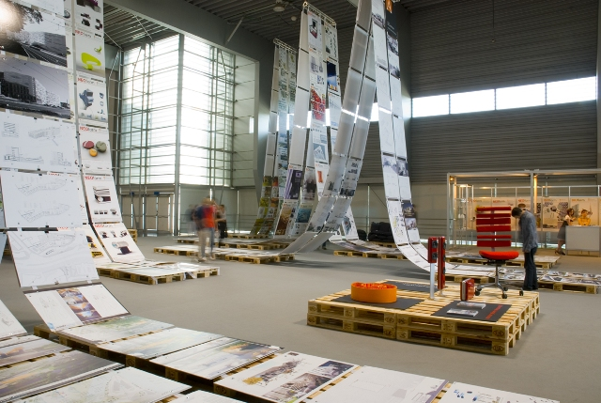

Uwaga: powyższe zdjęcie jest jedynie przykładem graficznym i nie stanowi obligatoryjnego wzoru.

Naklejki na podłogę

Ilość: 550 szt. w 13 kolorach

Kolory: czarny, biały, szary, zielony, czerwony, żółty, granatowy, pomarańczowy, niebieski, fioletowy, brązowy, ciemno-zielony, różowy.

Ilość poszczególnych kolorów zostanie przekazany Wykonawcy po podpisaniu umowy.

Kształt okrągły o średnicy 15 cm przyklejany do podłogi (parkiet przemysłowy) – naklejka po odklejeniu nie może zostawiać śladu na podłodze.

Projekt naklejki do przygotowania przez Wykonawcę zgodnie z zaleceniami Zamawiającego.

Naklejki będą wyznaczać ścieżkę pomiędzy strefami (ich kolor będzie odpowiadał kolorowi strefy).



Uwaga: powyższe zdjęcie jest jedynie przykładem graficznym i nie stanowi obligatoryjnego wzoru.

Ścianka wystawiennicza dwustronna

Ilość: 8 szt.

Wymiary: 600 x 200 cm

Wolno stojący dwustronny kaseton podświetlany diodami LED

Materiał: Aluminium, tkanina poliestrowa, diody LED

Na ściance będzie grafika z nazwą strefy i partnerami strefy – zgodnie z projektem graficznym przekazanym przez Zamawiającego po podpisaniu umowy.

Do przekazania Zamawiającemu po realizacji 6FRM.

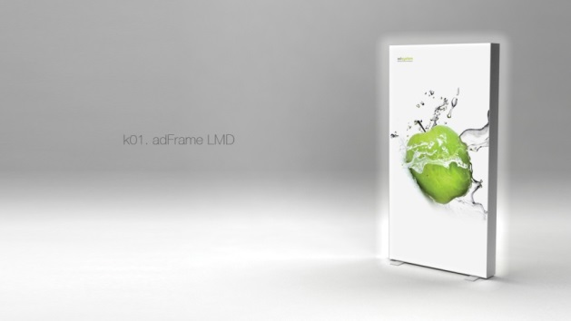

Uwaga: powyższe zdjęcie jest jedynie przykładem graficznym i nie stanowi obligatoryjnego wzoru.

Ścianka informacyjna

Ilość: 8 szt.

Wymiary: 100 x 200 cm

Wolno stojący dwustronny kaseton podświetlany diodami LED

Materiał: Aluminium, tkanina poliestrowa, LED

Na ściance będzie grafika z informacją o programie Forum – zgodnie z projektem graficznym przekazanym przez Zamawiającego po podpisaniu umowy.

Do przekazania Zamawiającemu po realizacji 6FRM.

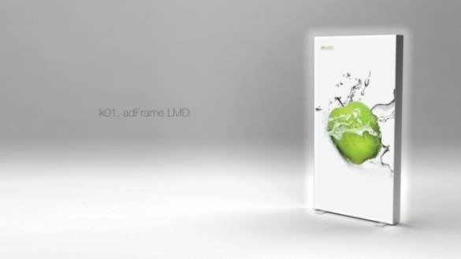

Uwaga: powyższe zdjęcie jest jedynie przykładem graficznym i nie stanowi obligatoryjnego wzoru.

Ściana zasłaniająca krzesła

Ilość: 2 szt.

Wymiary: Szerokość: 340 cm x Wysokość: 222 cm

Materiały: aluminium, tkanina poliestrowa

Na ściance będzie grafika z informacją o programie Forum – zgodnie z projektem graficznym przekazanym przez Zamawiającego po podpisaniu umowy.

Do przekazania Zamawiającemu po realizacji 6FRM.

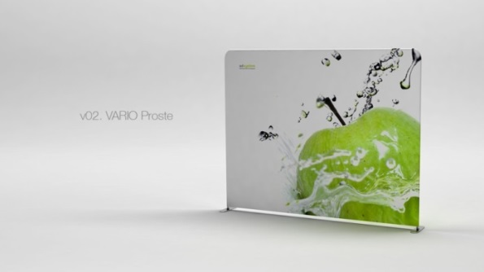

Uwaga: powyższe zdjęcie jest jedynie przykładem graficznym i nie stanowi obligatoryjnego wzoru.

Ścianka tekstylna

Ilość: 1 szt.

Ścianka o wymiarach: ok. 300 x 230 cm (szerokość x wysokość, +/- 5 cm), zawierająca: stelaż, pokrowiec/pokrycie tekstylne, torbę do transportu.

Charakterystyka:

- ścianka estetyczna, solidna, wielokrotnego użytku, lekka, charakteryzująca się nowoczesną formą – po złożeniu stanowi zakrzywioną ścianę w formie łuku (krzywizna w poziomie),

- konstrukcja ścianki składa się z lekkich, aluminiowych profili umożliwiająca szybki i łatwy montaż bez dodatkowych elementów i narzędzi,

Materiały: stelaż aluminiowy; pokrycie z tkaniny poliestrowej kalandrowanej, pozwalającej na nadrukowanie skomplikowanych grafik, wytrzymałej i odpornej na odkształcenia i odbarwienia; torba do transportu wytrzymała i funkcjonalna.

Grafika: dwustronna – zadruk sublimacyjny 4+4 (CMYK) pozwalający na wykonanie nadruków wielokolorowych, nadrukowanie zdjęć i grafik z przejściami tonalnymi. Wykonawca jest zobowiązany do przygotowania projektu zgodnie z wytycznymi Zamwiajacego.

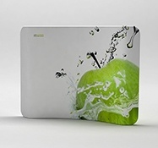

Uwaga: powyższe zdjęcie jest jedynie przykładem graficznym i nie stanowi obligatoryjnego wzoru.

Ściana kartonowa

Ilość: 103 metry bieżące

Specyfikacja:

kartonowe ścianki, każda o wymiarze końcowym 2,5 m wysokości, składające się z ok. 300 sztuk dwustronnych boxów z kratownicą o wymiarach 900mm x 700mm x 900mm. Ścianki wzmocnione o metalową konstrukcję.

Grafika boxów: powtarzalna na GD2 210g+folia srebrna PET met, offset biały+CMYK, folia błyszcząca, lakier uv

Grafika pleców pod ściankami soczewkowymi - jednolita apla z CMYK-a, folia błyszcząca. Kolor ściany zostanie podany Wykonawcom na etapie postępowania.

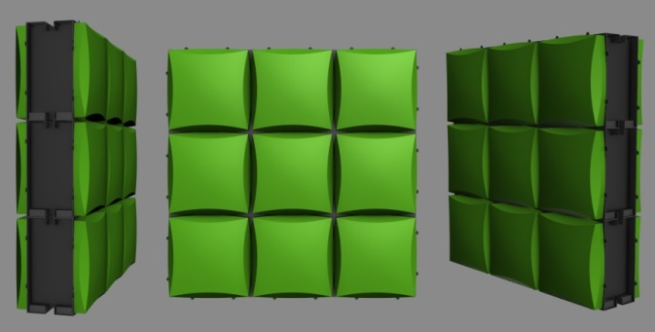

Uwaga: powyższe zdjęcie jest jedynie przykładem graficznym i nie stanowi obligatoryjnego wzoru.

Ściana pleksi(jednostronna)

Ilość: 43 metry bieżące

Wymiary: Szerokość: 540 cm x Wysokość: 230 cm

Wymiary stopy: 60x12 cm

Na ściance będzie grafika z informacją o programie Forum - zgodnie z projektem graficznym przekazanym przez Zamawiającego po podpisaniu umowy.

Do przekazania Zamawiającemu po realizacji 6FRM.

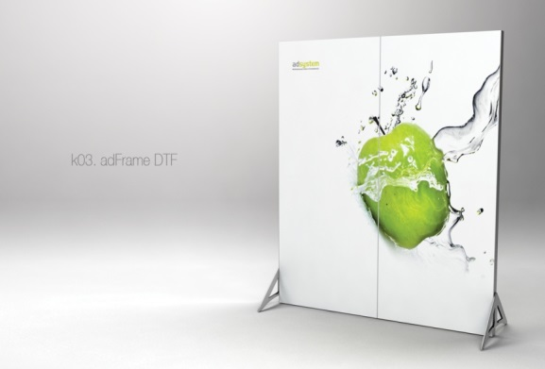

Uwaga: powyższe zdjęcie jest jedynie przykładem graficznym i nie stanowi obligatoryjnego wzoru.

Ściana gipsowo-kartonowa

Ilość: 11 metrów bieżących

Specyfikacja: wysokość ok. 2,5 m.

Ścianka będzie służyła do wytłumienia dźwięków dochodzących z górnej sceny.

Kolor – zostanie podany Wykonawcy po podpisaniu umowy.

Pufa - kostka

Ilość: 180 szt.

Wymiary: 44 x 44 x 43H cm

Materiał: ekoskóra

Kolor: biały lub czarny- do ustalenia z Zamawiającym po podpisaniu umowy.

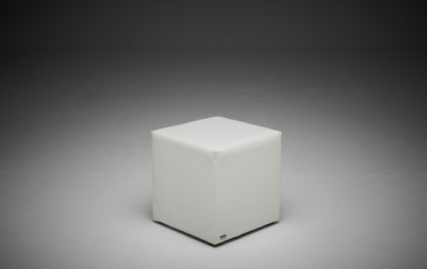

Uwaga: powyższe zdjęcie jest jedynie przykładem graficznym i nie stanowi obligatoryjnego wzoru.

Pufa okrągła

Ilość: 7 szt.

Wymiary: średnica 100 cm

Materiał: ekoskóra

Kolor: biały lub czarny- do ustalenia z Zamawiającym po podpisaniu umowy.

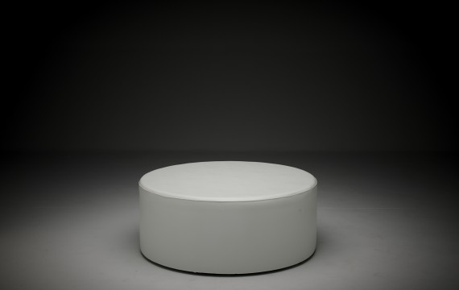

Uwaga: powyższe zdjęcie jest jedynie przykładem graficznym i nie stanowi obligatoryjnego wzoru.

Pufa łukowa

Ilość: 8 szt.

Wymiary: 40 x 200 x 40H cm

Materiał: ekoskóra

Kolor: biały lub czarny

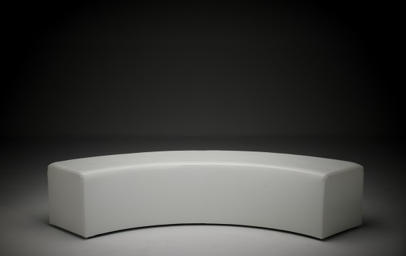

Uwaga: powyższe zdjęcie jest jedynie przykładem graficznym i nie stanowi obligatoryjnego wzoru.

Pufa - worek

Ilość: 20 szt.

Wymiary: 80 x 70 x 100 cm

Kolor: biały (10 szt.) i czarny (10 szt.)

Rodzaj wypełnienia - 100% polistyren

Pojemność - 220L

Zamek suwakowy + zamknięcie rzepowe



Uwaga: powyższe zdjęcie jest jedynie przykładem graficznym i nie stanowi obligatoryjnego wzoru.

Fotel

Ilość: 14 szt.

Wymiary: 74 x 62 x 70H cm

siedzisko 45H cm

materiał: ekoskóra

kolor: biały lub czarny- do ustalenia z Zamawiającym po podpisaniu umowy.

noga: stal szczotkowana

(do zestawu z sofą- opisaną poniżej)

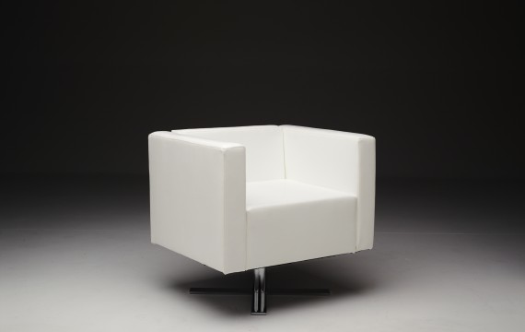

Uwaga: powyższe zdjęcie jest jedynie przykładem graficznym i nie stanowi obligatoryjnego wzoru.

Sofa

Ilość: 7 szt.

Wymiary: 184 x 70 x 70H cm

materiał: ekoskóra

siedzisko 40 cm

kolor: biały lub czarny- do ustalenia z Zamawiającym po podpisaniu umowy.

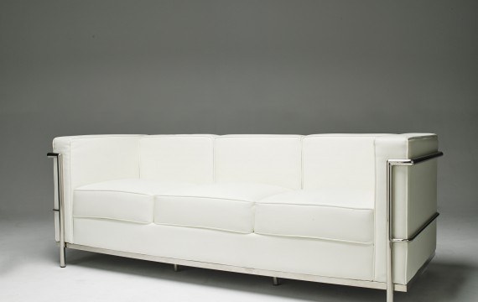

Uwaga: powyższe zdjęcie jest jedynie przykładem graficznym i nie stanowi obligatoryjnego wzoru.

Krzesło

Ilość: 71 szt.

Wymiary: 55 x 59 x 82H cm

siedzisko 45H cm

kolor: biały

materiał: aluminium

Mebel w formie nowoczesnej, składający się z odcinków tworzywa łączących się i przecinających w sposób tworzący figury geometryczne- efekt ażurowy.

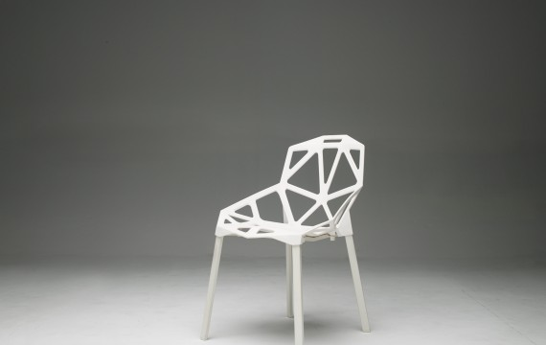

Uwaga: powyższe zdjęcie jest jedynie przykładem graficznym i nie stanowi obligatoryjnego wzoru.

Hoker

Ilość: 10 szt.

Wymiary:

szerokość 40 cm

głębokość 30 cm

Siedzisko 80H cm

Wysokość całkowita 111H cm

Kolor: biały

Materiał: stal nierdzewna, ekoskóra

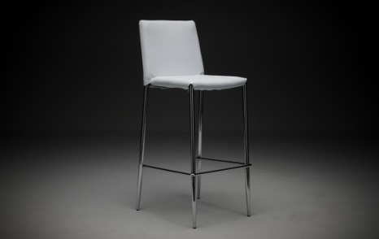

Uwaga: powyższe zdjęcie jest jedynie przykładem graficznym i nie stanowi obligatoryjnego wzoru.

Fotel na scenie

Ilość: 11 szt.

Wymiary: 71 x 65 x 69H cm

Materiał: korpus – polietylen, nogi – stal lakierowana proszkowo

Kolor: czerwony

Siedzisko 45 cm

Fotele o niejednorodnym i symetrycznym kształcie, nowoczesnej, nietypowej stylistyce.



Uwaga: powyższe zdjęcie jest jedynie przykładem graficznym i nie stanowi obligatoryjnego wzoru.

Leżak

Ilość: 50 szt.

Wymiary: 122 x 58 H cm – wymiary po złożeniu

waga: 4 kg

materiał : drewno, tkanina

mix kolorów: biały (4 szt.), czarny (4 szt.), niebieski (5 szt.), grafit (5 szt.), pomarańczowy (8 szt.), zielony (8 szt.), czerwony (8 szt.), żółty (8 szt.)

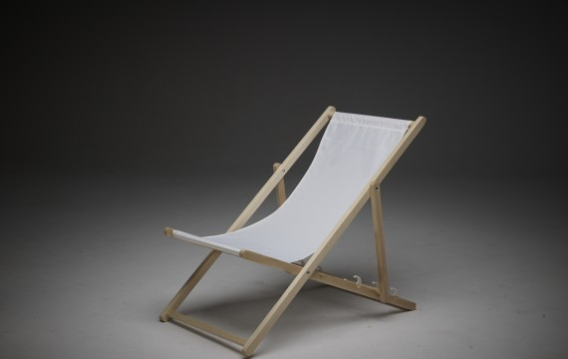

Uwaga: powyższe zdjęcie jest jedynie przykładem graficznym i nie stanowi obligatoryjnego wzoru.

Huśtawka – wisząca kula do siedzenia

Ilość: 8 szt.

Wymiary: 105x120x200 cm

Kolor: stelaż - biały, poducha - szara

Materiał: tkanina M30 EKO-RATTAN

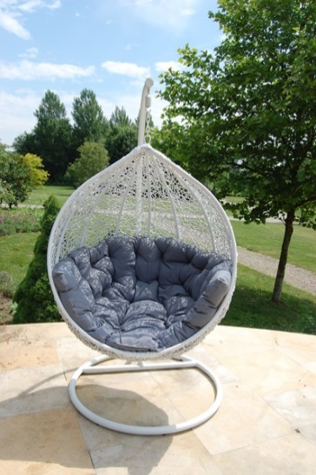

Uwaga: powyższe zdjęcie jest jedynie przykładem graficznym i nie stanowi obligatoryjnego wzoru.

Stolik kawowy

Ilość: 19 szt.

Wymiary:

blat ok. 900x750mm, wysokość stolika ok. 520mm

grafika sito, kolor biały+CMYK na folii srebrnej PET met laminowanej na kartonie GD2 210g, kaszerowane na falę BE

na cały stolik grafika powtarzalna na wszystkich elementach (czyli blat i podstawka taki sam druk)

klejenie na gotowo

w blat wklejona płyta mdf 12mm

Grafika zgodna z projektem przekazanym przez Zamawiającego po podpisaniu umowy.

Do przekazania Zamawiającemu po realizacji 6FRM.

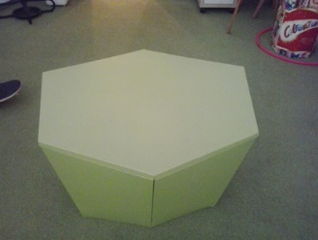 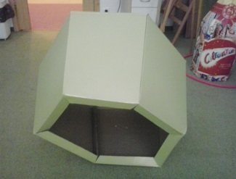

Uwaga: powyższe zdjęcia są jedynie przykładem graficznym i nie stanowią obligatoryjnego wzoru.

Stół do prezentacji produktów

Ilość: 22 szt.

Wymiary:

Kozioł: 17 cm x 7 cm x 73 cm

Blat: 76 cm x 2 cm x 157 cm

Blat- szkło hartowane

Kozioł- lite drewno egzotyczne, barwione bezbarwnym lakierem nitrocelulozowym

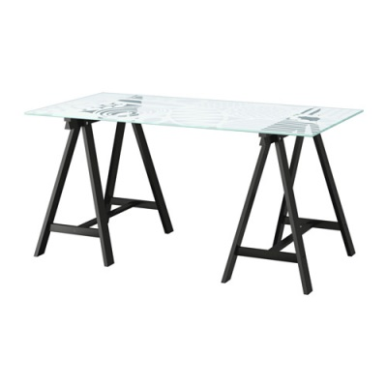

Uwaga: powyższe zdjęcie jest jedynie przykładem graficznym i nie stanowi obligatoryjnego wzoru.

Komplet 3 postumentów

Ilość: 9 szt.- 3 komplety

Wymiary:

1. 40 x 40 x 80H cm;
2. 40 x 40 x 100H cm;
3. 40 x 40 x 120H cm

Podświetlenie góra (blat) 16 kolorów podświetlenia- możliwość zmiany kolorów za pomocą pilota

Materiał boki: biała plexi

Materiał góra: opal plexi

4 stopnie intensywności światła, 8 programów zmian kolorów, 8-10h na jednym naładowaniu

Ładowanie 4-5h

Sterowanie pilotem- Wykonawca jest zobowiązany do zapewnienia baterii do pilota.

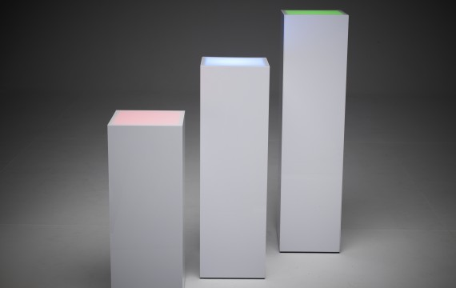

Uwaga: powyższe zdjęcie jest jedynie przykładem graficznym i nie stanowi obligatoryjnego wzoru.

Stolik do konsumpcji na stojąco- stolik koktajlowy

Ilość: 14 szt.

Wymiary: średnica 70 x 106 H cm

Z podświetlaną nogą- 16 kolorów świecenia możliwość zmiany kolorów za pomocą pilota, blat biały

Materiał: biały polipropylen, blat – płyta HPL

4 stopnie intensywności światła

8 programów zmian kolorów

8-10h na jednym naładowaniu

Ładowanie 4-5h

Sterowanie pilotem- Wykonawca jest zobowiązany do zapewnienia baterii do pilota.

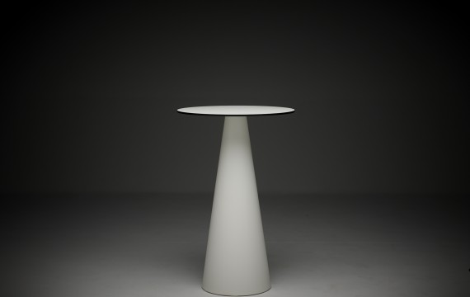

Uwaga: powyższe zdjęcie jest jedynie przykładem graficznym i nie stanowi obligatoryjnego wzoru.

TV na stojaku

Ilość: 9 szt.

Specyfikacja

HD TV 1080p, min 50 cali (16:9), 200Hz, DVB-T, Kabel (DVB-C), wejście USB

Telewizor do zamontowania na stojaku zgodnym z opisem- poniżej.

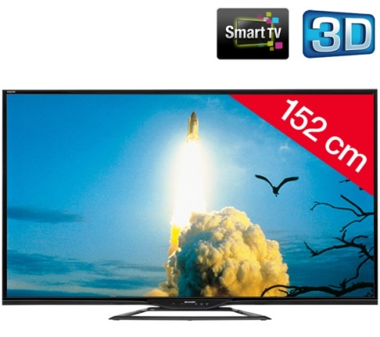

Uwaga: powyższe zdjęcie jest jedynie przykładem graficznym i nie stanowi obligatoryjnego wzoru.

Stojak do telewizora

Ilość: 9 szt.

Specyfikacja

dedykowany dla telewizorów LCD / LED plazma min 50’’

minimalna nośność stojaka 20 kg

wysokość stojaka 1740mm

wymiary półki: 450x370mm

Stojak kompatybilny z opisanym powyżej telewizorem.

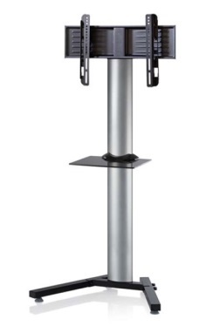

Uwaga: powyższe zdjęcie jest jedynie przykładem graficznym i nie stanowi obligatoryjnego wzoru.

Brama – postument oddzielający strefy

Ilość: 10 szt.

Wymiary: Stojak z plexi 170cm wys. x 100cm szer., plexi przeźroczysta 10 mm, z podpórką

Materiał: plexi

Naklejka z laminatem i usługą klejenia, full kolor

Na ściance będzie grafika z informacją o programie Forum – zgodnie z projektem graficznym przekazanym przez Zamawiającego po podpisaniu umowy.

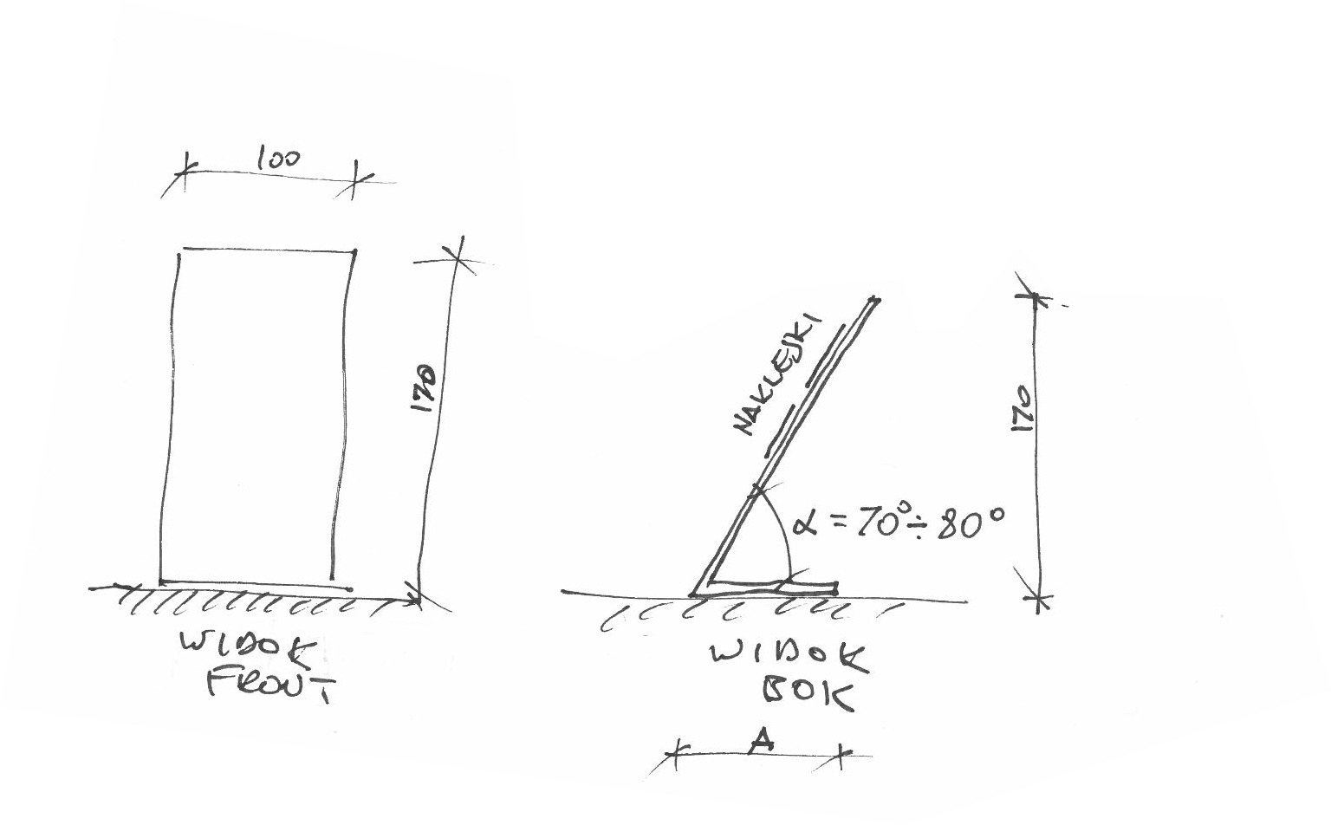

Wszystkie powyższe elementy musza być odpowiednio wyprodukowane lub wypożyczone, a następnie dostarczone na miejsce realizacji 6FRM i ustawione przez Wykonawcę zgodnie z projektem organizacji przestrzeni, który otrzyma od Zamawiającego. Dodatkowo elementy, które Wykonawca ma przekazać po realizacji 6 FRM na własność Zamawiającego musza posiadać niezbędną gwarancję (min. 12 miesięcy od dnia realizacji pierwszego dnia 6FRM), a po zakończeniu realizacji w ciągu maksymalnie 5 dni roboczych musza być dostarczone do siedziby Zamawiającego.

**Charakterystyka sprzętu technicznego** **scen:**

Wizja

1. Realizacja wizji

3 sceny: Skaler/mikser wide o, 2 x laptop, prezenter/pilot do zmiany slajdów

2. Ekran bezszwowy 3 x 3 - 2 szt.

Ekran wykorzystywany będzie na dwóch dużych scenach.

Ekran składa się z 9 monitorów o przekątnej 46` każdy. Łączny wymiar to 307 x 174 cm .

3. Podglądy dla prelegentów - 5 szt.

Ekrany 42` montowane na statywach podłogowych.

4. Ekran plazmowy 80` 2 szt.

Ekran montowany na estetycznym statywie ze stali nierdzewnej o wysokości 250 cm. Wysokość oraz kąt nachylenia ekranu są płynnie regulowane.

Ekran będzie wykorzystywany na dwóch małych scenach.

Nagłośnienie

5. Nagłośnienie sceny 11 x 4 m - 1 szt.

2 kolumny aktywne na statywach, 2 mikrofony bezprzewodowe, mikser

6. Nagłośnienie sceny 7 x 4,5 m - 1 szt.

6 kolumn aktywnych na statywach, 6 mikrofonów bezprzewodowych do ręki, 2 mikrofony bezprzewodowe nauszne, mikser

7. Nagłośnienie scen 2 x 3 m - 2 szt.

2 zestawy: 2 kolumny aktywne na statywach, 2 mikrofony bezprzewodowe, mikser

Oświetlenie

8. Oświetlenie scen 16 szt.

16 reflektorów teatralnych, dimmery, sterownik i. Ciepłe białe światło

ledbary (oświetlenie klimatyczne) 30 szt.

Listwy LED o długości 1 m. Płynne mieszanie kolorów.

9. VPA Ry LED (oświetlenie klimatyczne) 18 szt.

Silnie świecące reflektory o małych rozmiarach. Płynne mieszanie kolorów.

**Charakterystyka sprzętu technicznego do rejestracji:**

Laptop do rejestracji

Ilość minimalna: 6 szt.

Wymagania minimalne:

Procesor min. 2x2Ghz, RAM min. 2gb DDR3, Ekran min. 15”, klawiatura QWERTY PL, pojemność baterii min. 4800mAh, System Operacyjny Windows Vista bądź nowszy, min 2x port USB 2.0 lub wyższy, w zestawie z ładowarką i myszką optyczną, pakiet Office 2007 lub nowszy.

Drukarka laserowa

Ilość minimalna: 2 szt.

format druku A4, podajnik papieru min. 150 arkuszy, szybkość druku w czerni min. 20 str/min.

Wykonawca oświadcza, że będzie w posiadaniu zapasowych materiałów eksploatacyjnych (w szczególności tonery, pojemniki na zużyty toner), których to zużycie uniemożliwi sprawną pracę urządzenia, oraz osobę odpowiedzialną za wymianę powyższych materiałów eksploatacyjnych.

Skanery kodów

Do skanowania kodów kreskowych i QR.

Ilość: 6 sztuk w tym minimum 2 sztuki bezprzewodowe

Skonfigurowane/ kompatybilne z systemem evenea.pl

**Charakterystyka organizacji poszczególnych scen:**

Mównica z pleksi - 3 szt.

estetyczna mównica z pleksi wyposażona w dwa gniazda mikrofonowe. Front wykonany z mlecznej pleksi, bok i oraz blat z przezroczystej.

Scena 3 x 2 m HIPS - 2 szt.

podesty sceniczne o łącznym wymiarze 3 x 2 m pokryte hipsem w kolorze białym. Front i boki sceny również są wysłonięte hipsem. Wysokość 30 cm,

Scena 7 x 4,5 m HIPS – 1 szt.

podesty sceniczne o łącznym wymiarze 7 x 4,5 m pokryte hipsem w kolorze białym. Front i boki sceny również są wysłonięte hipsem. Wysokość 40 cm. Schodki oraz horyzont (zabudowa ekranu

Scena 11 x 4 m HIPS – 1 szt.

Podesty sceniczne o łącznym wymiarze 11 x 4 m pokryte hipsem w kolorze białym. Front i boki sceny również są wysłonięte hipsem. Wysokość 80 cm. Schodki oraz horyzont (zabudowa ekranu)

**Pozostałe elementy:**

Kabina dla tłumaczy

Kabina 2-osobowa

montowana i demontowana w salach konferencyjnych nie mających stałych systemów do tłumaczeń symultanicznych.

Specyfikacja:

Wymiary zewnętrzne [mm]

wysokość 2000

szerokość 1600

głębokość 1600

Wymiary wewnętrzne [mm]

wysokość 1960

szerokość 1560

głębokość 1560

Pulpit roboczy [mm]

szerokość 1560

głębokość 560

Waga [kg]

całkowita ok. 75

panel max 8

Ilość paneli + pulpit 10+1

Kolor zewnętrzny paneli

profil: aluminium

wypełnienie paneli: biały

pulpit: czarny

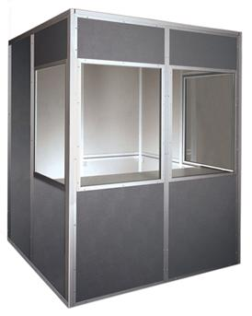

Uwaga: powyższe zdjęcie jest jedynie przykładem graficznym i nie stanowi obligatoryjnego wzoru.

Trawnik - trawa z rolki

Ilość: 27 m kw.

Parametry techniczne:

Wymiary rolki 0,5m./2m. (1m2)

Waga 18kg.

Grubość 3,5cm. podłoża torfowego

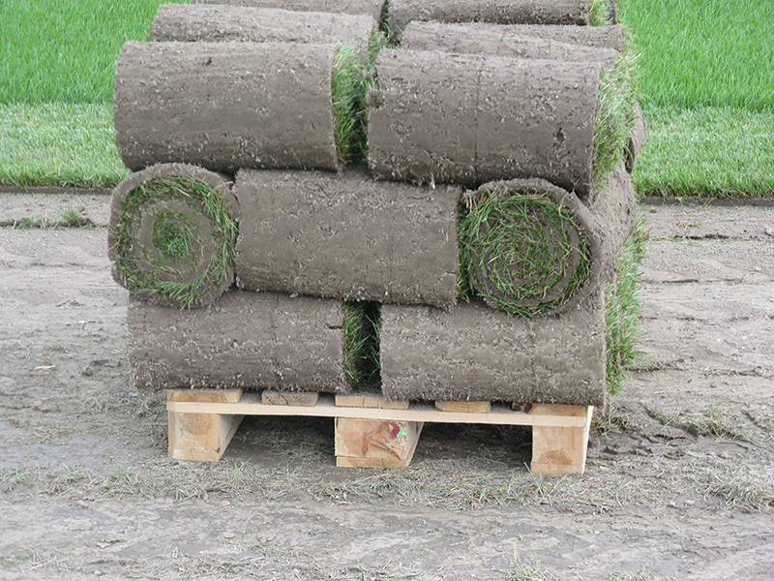

Uwaga dot. trawy z rolki: Wszystkie miejsca, w których będzie wykładana trawa z rolki wymagają właściwego zabezpieczenia podłogi przez Wykonawcę w sposób uniemożliwiający jej zniszczenia. Wykonawca ma obowiązek o zadbanie o ochronę podłogi poprzez zastosowanie właściwych izolacji, wykładzin, osłon. Jednocześnie Wykonawca musi zadbać o to aby ww. trawa była swoistą ozdobą otoczenia, w którym jest wyłożona, tj. jeżeli będzie wymagała zroszenia lub/ i zagrabienia lub/ i innych czynności pielęgnacyjnych Wykonawca po zakończeniu pierwszego dnia wydarzenia ma obowiązek dokonać wszelkich niezbędnych czynności, aby na drugi dzień wydarzenia trawa wyglądała nienagannie. Jeżeli zabiegi pielęgnacyjne nie wystarczą do przywrócenia trawie właściwy estetyczny wygląd Wykonawca jest zobowiązany do wymiany zniszczonej trawy lub jej zniszczonej części.

Lampa kulista – do umieszczenia na trawie obok 3 scen

Ilość: 15 szt.

Wymiary: 50 cm średnica

16 kolorów emitowane z lampy

Materiał: biały polietylen

4 stopnie intensywności światła, 8 programów zmian kolorów, 8-10h na jednym naładowaniu

Ładowanie 4-5h

Sterowanie pilotem- do pilota musi posiadać działające baterie



Uwaga: powyższe zdjęcie jest jedynie przykładem graficznym i nie stanowi obligatoryjnego wzoru.

Zabudowa miejsca do prezentacji wizualnej projektów

Ilość: 1 szt.

Będzie służyła do wysłuchania i obejrzenia prezentacji w zaciemnionym i wygłuszonym pomieszczeniu, w którym znajdą się projektory multimedialne i makiety.

Pomieszczenie o wymiarach 778 centymetrów szerokości, 455 centymetrów głębokości oraz 250 centymetrów wysokości.

Na pomieszczenie składają się ściany zewnętrzne, dwie ściany wewnętrzne, sufit, mocowania pod rzutniki, ewentualne oświetlenie typu LED.

Pomieszczenie wykonane z prostowników stalowych (lakierowanych w czarnym kolorze), wypełnione płytą PCV o grubości 5 mm (czarny kolor), w środku oświetlenie LEDowe oraz uchwyty do zawieszenia projektorów.

Stalowe prostowniki będą tworzyły ramy w których będzie umieszczona płyta PCV. Czarny kolor płyt i prostowników spowoduje że całe pomieszczenie z zewnątrz będzie wyglądało jednolicie oraz będzie bardzo stabilna i szybka w montażu/demontażu.

Schemat pomieszczenia

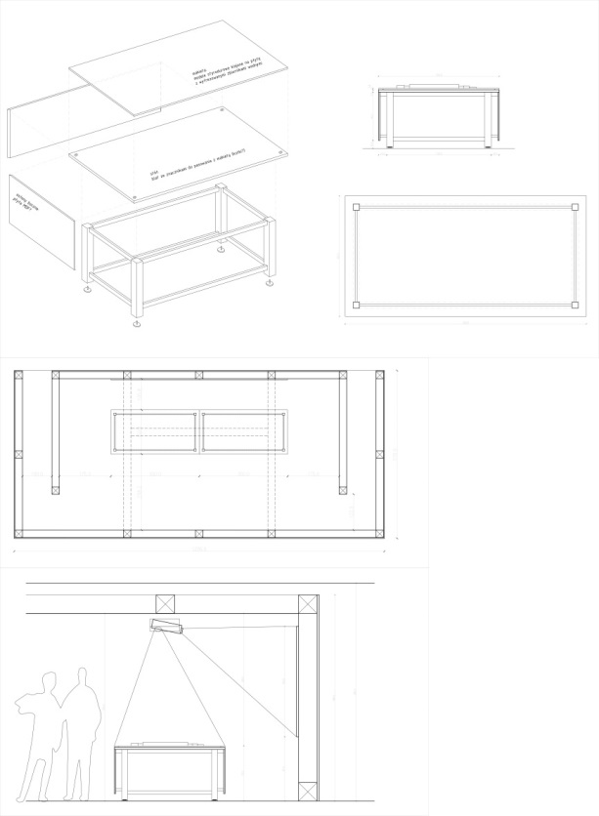

Wizualizacje zabudowy

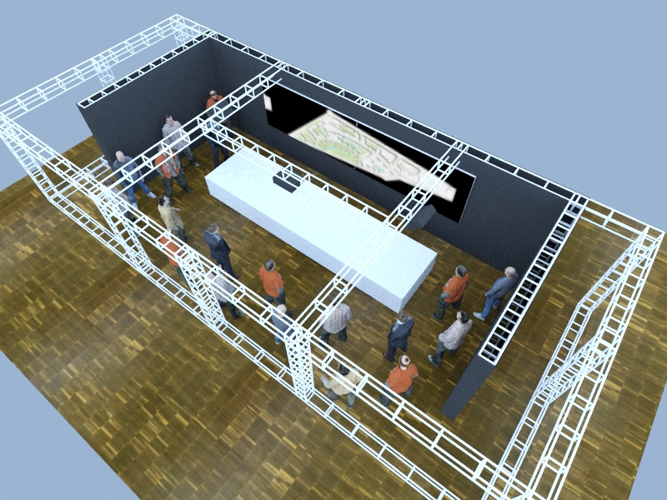

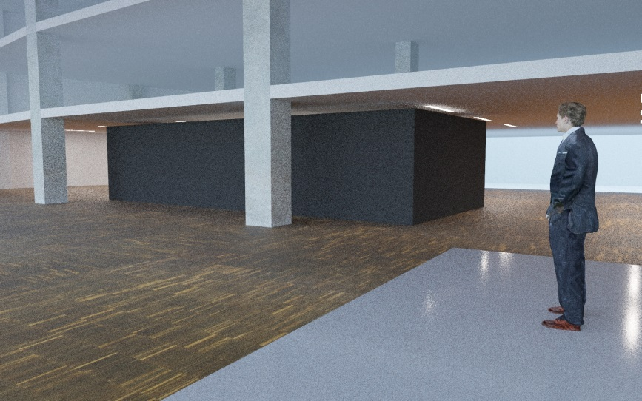

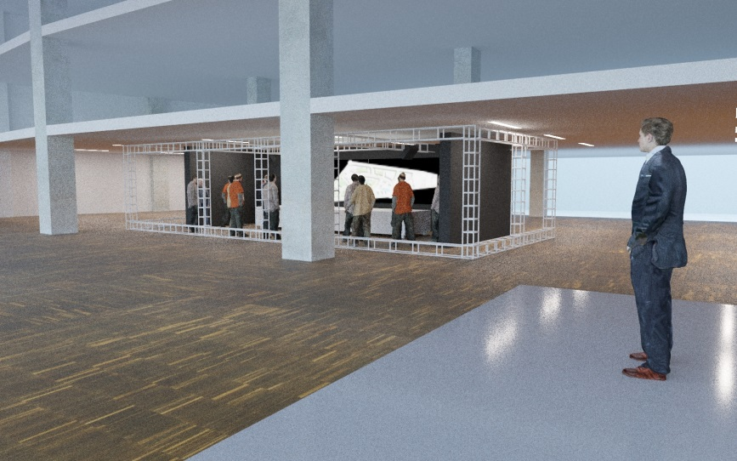

W ramach realizacji zamówienia Wykonawca jest zobowiązany do dostarczenia wszystkich ww. i innych niezbędnych rzeczy, przedmiotów, mebli, elementów wyposażenia niezbędnych do właściwej realizacji przedmiotu zamówienia

**Ogólne zasady realizacji:**

1. **Personel:**
   1. **Event manager** – odpowiedzialny za realizację umowy, zarówno na etapie przygotowania, jak i realizacji 6FRM. Do jego zadań będzie należał stały kontakt z przedstawicielami Zamawiającego w zakresie kompleksowej organizacji i realizacji umowy, koordynowanie prac i działań leżących po stronie Wykonawcy oraz raportowanie ich Zamawiającemu.

Wykonawca, z którym będzie podpisana umowa musi przedstawić Zamawiającemu   
w terminie podpisania umowy osobę do pełnienia funkcji Event managera wraz z udokumentowaniem spełnienia przez tę osobę wymagań Zamawiającego. Zamawiający wpisze tę osobę do umowy, jako osobę do kontaktów wyznaczoną ze strony Wykonawcy.

* 1. **Moderatorzy konferencji** – minimum 2 osoby, które poprowadzą wydarzenie zgodnie ze scenariuszem, tj. co najmniej dokonają otwarcia wydarzenia, przedstawią wybranych uczestników i prelegentów, będą zapowiadali kolejnych prelegentów, kolejne wydarzenia, będą informowali o kwestiach organizacyjnych, oraz dokonają zamknięcia wydarzenia i pożegnania uczestników. Moderatorzy 6FRM muszą być osobami wypowiadającymi się w wyraźny sposób, poprawną polszczyzną. Muszą to być osoby energiczne, utrzymujące stały kontakt z uczestnikami, taktowane i umiejące zachować powagę stosowną do rangi wydarzenia, posiadające udokumentowane doświadczenie w prowadzeniu imprez o charakterze konferencyjnym, kulturalnym, galowym .które utrzymają uwagę uczestników i wykonają zamierzony cel zgodnie ze scenariuszem wydarzenia. Osoby rozpoznawalne, znane medialnie, o nieposzlakowanej opinii, tj. np. prezenter telewizyjny, dziennikarz gospodarczy itp. doświadczenie, o którym mowa powyżej powinno zostać udokumentowane (minimalnie przeprowadzenie 6 imprez, z których każda dedykowana była dla min. 200 osób i odbyła się w przeciągu ostatnich 3 lat).
  2. **Tłumacz języka migowego** – Zamawiający zastrzega sobie prawo do zamówienia tłumacza migowego w przypadku pojawienia się podczas rekrutacji uczestników, osoby potrzebującej tego typu udogodnienia. Zamawiający niezwłocznie po uzyskaniu informacji o konieczności zapewnienia usługi tłumacza migowego (na etapie rekrutacji) poinformuje o tym Wykonawcę. A Wykonawca jest zobowiązanych do zapewnienia przedmiotowej usługi w miejscu i czasie trwania 6FRM. Wymagany tłumacz języka migowego to osoba posiadająca wpis do rejestru tłumaczy polskiego języka migowego (PJM), systemu językowo-migowego (SJM) i sposobu komunikowania się osób głuchoniewidomych (SKOGN), posiadająca min. doświadczenie polegające na tłumaczeniu migowym min. 5 wykładów, szkoleń, konferencji itp., posiadająca uprawnienia oraz wpis do rejestru tłumaczy polskiego języka migowego. Wymaganie Zamawiającego w zakresie zapewnienia tłumacza migowego wynika z Ustawy z dnia 19 sierpnia 2011 r. o języku migowym i innych środkach komunikowania się (Dz. U. z 2011 r. Nr 209,poz.1243), Konwencji o prawach osób niepełnosprawnych, sporządzona w Nowym Jorku dnia 13 grudnia 2006 r. (Dz. U. 2012 poz. 1169) oraz z treści Strategii komunikacji polityki spójności na lata 2014-2020 (Projekt z 3 kwietnia 2014 r.).
  3. **Tłumacz symultaniczny języka angielskiego**- wykształcenie dokumentujące znajomość języka angielskiego na poziomie C2, umiejętność operowania adekwatną terminologią specjalistyczną i umiejętność konstruowania adekwatnych tekstów specjalistycznych, umiejętność artykulacyjnej prezentacji tworzonego tekstu, umiejętność tłumaczenia pisanego tekstu na ustny tekst docelowy, podzielność uwagi zadaniowej (wielozadaniowość) oraz kreatywnego rozwijania tekstów z pojęć kompleksowych i transformacji wyrażeń językowych- parafrazowanie. Konieczna umiejętność pracy w kabinie do tłumaczeń: wiedza o technicznym funkcjonowaniu sprzętu technicznego (kabina tłumaczy w otoczeniu multimedialnym – zewnętrzny rzutnik multimedialny), sprawne i skuteczne posługiwanie się sprzętem technicznym (mikrofony, słuchawki, pulpit sterowniczy). Wymagane doświadczenie minimalne: prowadzenie tłumaczeń symultanicznych podczas wydarzeń o charakterze konferencyjnym, szkoleniowym, seminaryjnym podczas minimum 5 imprez , z których każde dedykowane było dla minimum 300 osób.
  4. **Obsługa techniczna-** Wykonawca ma obowiązek zapewnić minimalnie 6 osób/ techników do obsługi technicznej. Do zadań tych osób będzie należało przede wszystkim wyświetlanie prezentacji zgodnie z kolejnością wystąpień, scenariuszem i harmonogramem wydarzenia, reżyserka – dźwięk, wizja, oświetlenie itd.; skonfigurowanie wszystkich połączeń, współpraca z ekipą streamingową dbanie o ciągłość działania i sprawność wszystkich elementów wyposażenia technicznego w tym usuwanie ewentualnych awarii oraz, czuwanie nad prawidłowym działaniem sprzętu, niezwłoczne usuwanie wszelkich awarii i usterek itp.
  5. **Obsługa rejestracji** – minimum 6 osób. Osoby odpowiedzialne za rejestrację uczestników muszą cechować się wysoką kulturą osobistą, chęcią pomocy i zaangażowaniem w powierzone zadania. Muszą być ubrane w schludne, jednolite, stroje w stonowanych kolorach. Muszą być obecne na stanowisku pracy min. 60 minut przed ustaloną godziną rozpoczęcia rejestracji uczestników. Do ich zadań będzie należała rejestracja uczestników, wydawanie identyfikatorów lub/ i pakietów konferencyjnych itp. oraz kierowanie do dalszej części obiektu, tj. wskazywanie drogi do szatni, na przestrzeń w której będzie odbywało się wydarzenie.
  6. **Stewardzi** – minimum 10 osoby. Osoby odpowiedzialne za kierowanie ruchem uczestników. Osoby te muszą cechować się wysoką kulturą osobistą, chęcią pomocy i zaangażowaniem w powierzone zadania. Muszą być ubrane w schludne, jednolite, stroje w stonowanych kolorach. Muszą być obecne na stanowisku pracy minimum 60 minut przed ustaloną godziną rozpoczęcia rejestracji uczestników. Wymagane niezwłoczne przedstawienie co najmniej 4 osób, spośród których Zamawiający wybierze dwie do pełnienia tej funkcji.
  7. **Serwis sprzątający** – minimum 2 osoby. Te osoby będą odpowiedzialne za stały nadzór nad porządkiem i czystością oraz za sprzątanie całości powierzchni, na której będą realizowane działania związane z konferencją, a przede wszystkim w toaletach, korytarzach, przestrzeniach w poszczególnych stref oraz salach VIP.
  8. **Ratownik medyczny** – z uprawnieniami do pełnienia wyznaczonej funkcji, który/a musi posiadać co najmniej 2 letnie doświadczenie w zakresie ratownictwa medycznego i/lub opiece medycznej nad ludźmi. Wymagane jest, aby obsługa medyczna stale była obecna w wyznaczonym i oznakowanym punkcie tzw. „punkcie medycznym” oraz posiadała zestaw do udzielania pierwszej pomocy (torba medyczna z wyposażeniem), tak aby w razie potrzeby możliwe było szybkie udzielenie koniecznej pomocy.
  9. **Ochrona**- Zapewnienie profesjonalnej firmy, tj. posiadającej wszelkie niezbędne zezwolenia na prowadzenie takiej działalności. Osoby zapewnione przez firmę zadbają o bezpieczeństwo i skutecznie ograniczą dostęp do powierzchni przeznaczonej na realizację wydarzenia osobom nie związanym z jej realizacją (charakter imprezy zamkniętej), a w przypadku pojawienia się takiej konieczności osoby te będą również zaangażowane do pomocy w innych wskazanych przez Zamawiającego czynnościach/ zadaniach. Osoby pełniące zadania ochroniarskie musza być jedni locie ubrane, posiadać plakietki/ oznaczenia „ochrona” i posiadać sprzęt umożliwiający łączność. Ilość osób musi być dostosowana do wielkości i charakteru wydarzenia oraz do powierzchni, na której realizowana będzie usługa;

**Dodatkowe wymagania w zakresie realizacji usługi:**

1. Wykonawca jest odpowiedzialny za czystość i porządek na całej przestrzeni realizacji 6FRM- w ramach tego musi zapewnić personel sprzątający oraz niezbędny sprzęt i środki czystości.

1. Obsada recepcji w pełnej obsadzie będzie podlegała szkoleniu przeprowadzonemu przez Zamawiającego w zakresie obsługi systemu do rejestracji uczestników. Szkolenie odbędzie się w terminie i miejscu (na terenie Warszawy) wyznaczonym przez Zamawiającego po podpisaniu umowy.
2. Odprawa- zostanie zorganizowana w dniu wydarzenia, w miejscu jego realizacji, przed rozpoczęciem rejestracji uczestników.
3. W ramach realizacji zamówienia Wykonawca jest zobowiązany do dostarczenia wszystkich ww. i innych niezbędnych rzeczy, przedmiotów, mebli, elementów wyposażenia niezbędnych do właściwej realizacji przedmiotu zamówienia.
4. Wykonawca przygotuje identyfikatory(etui, karabińczyk, smycz sublimacyjna, wkładka drukowana dwustronnie w pełnym kolorze): Wykonawca zapewni uczestnikom imprezy identyfikatory w 3 kolorach: inny kolor dla partnerów poszczególnych stref i prelegentów, inny dla organizatorów (MJWPU, partnerzy i obsługa 6FRM) i inny kolor dla odwiedzających (ok. 4 różnych kolorów). Maksymalnie 3000 identyfikatorów (etui, karabińczyk, smycz sublimacyjna, wkładka 2-stronnie drukowana w pełnym kolorze- na jednej stronie minimalnie: imię i nazwisko uczestnika oraz logotypy stosowane przez Zamawiającego wraz z informacją o współfinansowaniu, na drugiej minimalnie: program imprezy). Ilości poszczególnych kolorów zostaną podane Wykonawcy po podpisaniu umowy. Wykonawca jest zobowiązany do przygotowania projektów (zgodnie z zaleceniami Zamawiającego) do akceptacji i modyfikacji Zamawiającego.
5. ***Przygotowanie materiałów informacyjno – promocyjnych na Forum: Specyfikacja techniczna:***
6. ***materiały promocyjne:***

|  |  |  |  |
| --- | --- | --- | --- |
| **LP.** | **CECHA** | **WYMAGANE**  **PARAMETRY** | **OPIS** |
| 3. | Notes z długopisem 3000 szt. | MINIMALNA TREŚĆ NADRUKU:  Notes: logotyp, informacja o współfinansowaniu, egz. bezp.;  Długopis: logotyp  POWIERZCHNIA NADRUKU: Maksymalna powierzchnia nadruku wynikająca z technologii  Uwaga: nadrukowane elementy muszą być czytelne, wyraźne i trwałe  KOLOR NADRUKU/ TECHNOLOGIA/ NADRUKU: Notes: I okładka – tampon druk lub sitodruk, jednostronnie – 1 kolor  Długopis: tampon druk, sitodruk, jednostronnie – 1 kolor  Uwaga: technologia, powierzchnia nadruku oraz przedmiot muszą być tak dobrane, aby nadruk był czytelny, wyraźny i trwały.  PROJEKT: Przygotowanie wizualizacji do wyboru i akceptacji Zamawiającego  TRANSPORT: Do siedziby Zamawiającego w Warszawie i w wyznaczone miejsce na potrzeby  PAKOWANIE: Kompletowanie elementów  zestawu (długopisy przymocowane do notatników). Pakowanie w kartony zbiorcze. Na każdym kartonie naklejona etykieta z V Forum nazwą przedmiotu, rokiem produkcji oraz ilością w kartonie. | Notes: okładka wykonana z papieru ekologicznego (surowce wtórne); strony  wewnętrzne: papier offset, wymiary minimalne: 15x10cm  objętość: minimum 70 stron + okładka;  oprawa: spirala  inne: gumka lub pętelka lub wykrojnik (w ramach okładki) umożliwiający wygodne przymocowanie długopisu do notatnika.  Długopis: wykonany z papieru ekologicznego (surowce wtórne) oraz elementów plastikowych biodegradowalnych; wkład w kolorze niebieskim  Kolorystyka kompletu: pomarańczowa i/lub elementy pomarańczowe i/lub granatowy i/lub elementy granatowe i/lub zielony i/lub elementy zielone  http://tanie-gadzety.com/images/68ca1580b71754cf478c4c8580c07ab1.jpg  * Przykładowy wzór |
| 2. | Cukierki Krówki z firmowym nadrukiem  250 kg | MINIMALNA TREŚĆ NADRUKU: logotyp, informacja o współfinansowaniu, egz. bezp.  Przygotowanie minimum 2 projektów graficznych do akceptacji  Kolor nadruku /technologia kolorystyka: CMYK, 4+0  Uwaga: proof w standardzie UGRA FOGRA do akceptacji z papierka.  TRANSPORT do siedziby MJWPU w Warszawie  PAKOWANIE: Każda krówka zapakowana w oddzielny papierek; dodatkowo pakowane w kartony zbiorcze z etykietą zawierającą opis tj. miesiąc, rok produkcji, datę przydatności do spożycia oraz ilość w kartonie | Krówki wykonane wg receptury typu milanowskiej, aromatyczne, mleczne, lekko ciągnące  Opakowanie: papierek z nadrukiem reklamowym oraz tzw. „pergamin” – papierek oddzielający krówkę od zewnętrznej części opakowania  Przydatność do spożycia: minimum 4 miesiące od daty dostarczenia towaru do  siedziby MJWPU  Opakowanie: papier tzw. „pergamin” + papier do zadruku  Maksymalna powierzchnia zadruku wynikająca z możliwości technologicznych  1 strona: logo RPO WM/, egz. bezp., adres www, hasło, formułka, logo/nazwa Forum |
| 3. | Smycz sublimacyjna 3000 szt. | PLANOWANA TREŚĆ NADRUKU: Smycz: logo RPO WM, informacja o współfinansowaniu  POWIERZCHNIA NADRUKU: Maksymalna powierzchnia nadruku wynikająca z możliwości technologicznych oraz dostosowana do pola zadruku  Uwaga: nadrukowane elementy muszą być czytelne, wyraźne i trwałe.  KOLOR NADRUKU/ TECHNOLOGIA NADRUKU: Smycz: sublimacja – technologia pozwalająca na wykonanie nadruków wielokolorowych, nadrukowanie zdjęć i grafik z przejściami tonalnymi – nadruk dwustronny, projekt każdej ze stron inny.  Uwaga: technologia, powierzchnia nadruku oraz przedmiot muszą być tak dobrane, aby nadruk był czytelny, wyraźny i trwały  PROJEKT: Przygotowanie wizualizacji do wyboru i akceptacji Zamawiającego  TRANSPORT: Do siedziby Zamawiającego w Warszawie  PAKOWANIE: Pakowanie smyczy w torebki maksymalnie po 50 szt. dodatkowo pakowanie w kartony zbiorcze, na każdym kartonie naklejona etykieta z nazwą przedmiotu, rokiem produkcji oraz ilością. | Smycz sublimacyjna: zawiera zakończenie w postaci metalowego karabińczyka oraz etui na identyfikator przymocowany do karabińczyka; taśma smyczy: wymiary minimum po przeszyciu: 1,5 cm × 45 cm  materiał: poliester, przeszycie materiału przy karabińczyku pozwalające na utrzymanie go w jednej pozycji etui na identyfikator:   * wymiary etui minimum: 9,5 cm x 6,5 cm, * materiał: przezroczysta folia, * otwór/zawieszka umożliwiający dopięcie etui do karabińczyka smyczy * boczna lub górna ścianka otwarta, pozwalająca na wsunięcie identyfikatora bez zdejmowania etui z karabińczyka |

1. **dwustronne roll up`y promocyjne** (4 sztuki) o wymiarach min. 85 x 200 cm, solidna i lekka aluminiowa konstrukcja pozwalająca na szybkie składanie i rozkładanie systemu, z szeroką podstawą gwarantującą stabilność systemu oraz torbą w komplecie- treść/zakres grafiki przekaże Zamawiający po podpisaniu umowy. Po realizacji 6FRM Wykonawca przekaże Zmawiającemu wyprodukowane roll-upy.
2. **branding 6FRM na zewnątrz Stadionu:** zaprojektowanie, produkcja i wywieszenie w przeddzień imprezy (wywieszenie wiąże się z pracami alpinistycznymi- do ustalenia z Zarządem PGE Narodowy), banneru wejściowego 1 szt. (winyl) o rozmiarach dostosowanych do obiektu (w porozumieniu z Zarządcą obiektu)- projekt banneru musi być przygotowany przez Wykonawcą zgodnie z wytycznymi Zmawiającego i podlega akceptacji lub wskazówek do modyfikacji Zamawiającego;
3. ***Ponadto do obowiązku Wykonawcy należy:***
   1. wykupienie odpowiedniej polisy, ubezpieczenie imprezy 6FRM: NNW i OC;
   2. zapewnienie ochrony obiektu i imprezy masowej, w przypadku potrzeby osoby te są również do pomocy określonej przez Zamawiającego;
   3. Wykonawca uzyska wszystkie niezbędne pozwolenia umożliwiające zorganizowanie imprezy, obsługę logistyczno-techniczną forum: zapewnieni firmę ochrony osób i mienia posiadającą zezwolenia na ochronę imprez masowych, sanitariuszy i inne wymagane służby;
   4. dopełnieni wszelkich innych formalności wymaganych na podstawie odrębnych przepisów niezbędnych do zorganizowania i przeprowadzenia imprezy o charakterze targowym;
   5. zapewnienie sprzątania obiektu przed i po 6FRM; wycena obejmować musi zatem − serwis dzienny przed, podczas i po zakończeniu imprezy (utrzymanie czystości na płycie, salach konferencyjnych oraz w toaletach, na części serwowania posiłków), uzupełnianie na bieżąco dozowników w łazienkach (papier toaletowy, ręczniki papierowe, mydło w płynie), sprzątanie hali po zakończeniu forum. Cena musi zawierać także: środki czystości, worki na odpady, sprzęt mechaniczny do utrzymania czystości;
   6. Wykonawca zobowiązany jest wykonać niezbędne przyłącza (elektryczne), ustawić meble oraz wyposażyć strefy w tzw. elementy wyposażenia;
   7. Wykonawca zobowiązany jest przywieźć z siedziby Zamawiającego ul. Jagiellońska 74, Warszawa oraz rozładować na wyznaczone miejsce materiały otrzymane od Zamawiającego, w 2 dni poprzedzające 6FRM i odwieźć materiały po 6FRM do siedziby Zamawiającego do 3 dni po zakończeniu imprezy. Oszacowany załadunek to 2 auta dostawcze typu iveco /vento lub podobny;
   8. Wykonawca dopełni innych czynności nieprzewidzianych wyżej, a których wykonanie jest niezbędne dla przeprowadzenia imprezy;

Uwagi dodatkowe:

1. Zamawiający każdorazowo zaakceptuje wszelkie projekty wykonywane przez Wykonawcę tj. np. roll–upów, smyczy, wkładek do identyfikatorów, notesów i innych materiałów, które powstaną w ramach zamówienia.
2. Wykonawca udziela Zamawiającemu licencji niewyłącznej na czas nieokreślony do korzystania z materiałów powstałych w ramach umowy.
3. Po wykonaniu usługi, Wykonawca przekaże na rzecz Zamawiającego roll-up’y, i inne elementy zawierające indywidualny projekt z oznaczeniami Zamawiającego.
4. Wykonawca uzyska wszystkie niezbędne pozwolenia umożliwiające zorganizowanie imprezy, obsługę logistyczno-techniczną 6FRM.
5. Zamawiający sporządzi regulamin imprezy a Wykonawca dopełnieni wszelkich innych formalności wymaganych na podstawie odrębnych przepisów, a niezbędnych do zorganizowania i przeprowadzenia imprezy o charakterze targowym.
6. Wykonawca dopełni innych czynności nieprzewidzianych wyżej, a których wykonanie jest niezbędne dla przeprowadzenia imprezy.
7. Wykonawca odpowiada za serwis techniczny, informatyczny oraz wszelkie inne działania nie wymienione powyżej podczas trwania imprez.